Laminatboden Castello
Kronospan

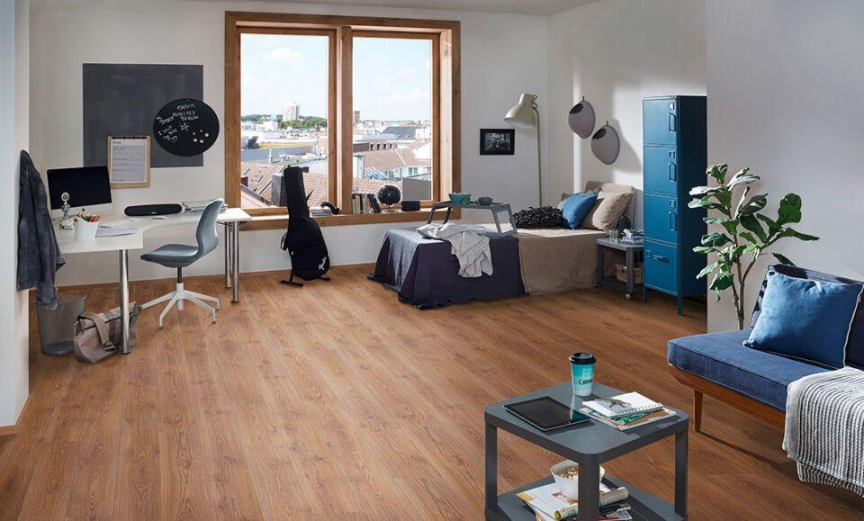Eigenschaften
Benutzungsintensität
Klasse 23, Klasse 32
Werkstoff
Holz
Breite (mm)
192,00
Länge (mm)
1.285,00
Stärke (mm)
8,00
Anwendungsbereich
Innen & Möbel

